Dimensionamento ar condiconado

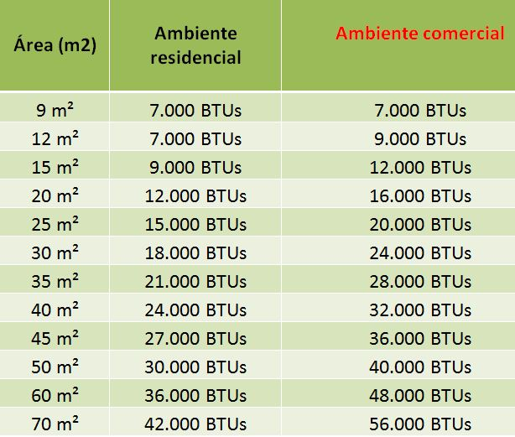

Fonte: <https://www.leroymerlin.com.br/dicas/aprenda-a-calcular-os-btus-do-ar-condicionado>

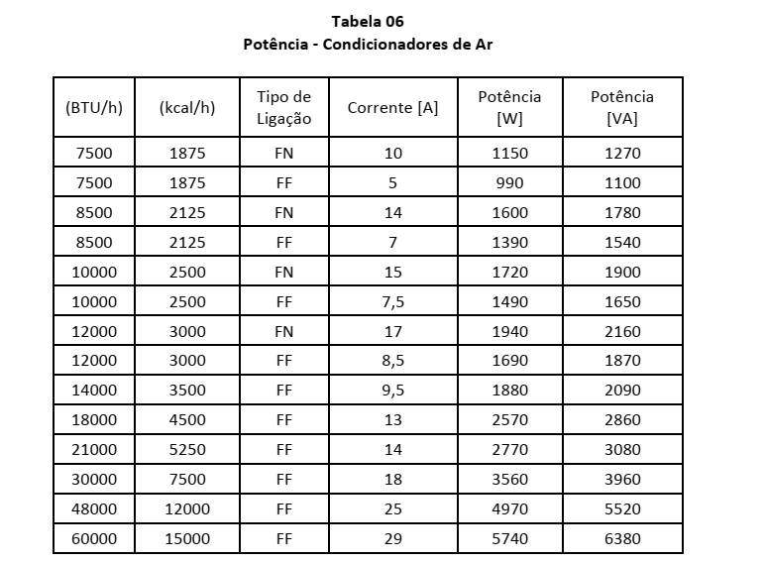

Fonte: Norma EDP PT.DT.PDN.03.14.005 para Edificações Coletivas